Лабораторная работа №5
Динамическое программирование

Составить программы, решающие следующие задачи. Входные данные находятся в текстовом файле input.txt. В первой строке файла указаны через пробел размеры массива, каждый из которых не превосходит 20. В последующих строках перечислены элементы массива - целые числа. Результатом работы программы должны быть оптимальное значение целевой функции и путь, при котором оно достигается. Для указания пути вывести массив, отметив элементы пути либо другим цветом, либо некоторым другим образом.

12. Дан двумерный числовой массив размером N1xN2, в котором имеются
отрицательные числа. Найти такой путь от нижней строки массива к верхней, чтобы
сумма чисел по данному пути была минимальной. Из каждой клетки массива допустимо
двигаться либо через одну клетку вверх, либо на одну клетку влево-вверх или вправо-
вверх.

Алгоритм:

Объявляется функция для подключения изменения цвета текста в консоли.(SetColor)
Объявляется функция для получения размеров массива из файла по пути path.(takeSizes)

Объявляется функция для получения значений элементов массива из файла по пути path и записывает в массив, который мы передаем, если файл открылся, функция возвращает данный массив.(takeMassive)

Объявляется функция для создания элементов массива и обнуление значения каждого из них, функция возвращает созданный массив.(createMassive)

Объявляется функция для обнуления значений элементов массива, который мы передаем, функция возвращает обнуленный массив.(clearMassive)

Объявляется функция для вывода массива в консоль, который мы передаем.(coutMassive)

Объявляется функция для вывода массива a с помеченным путём, отмечает функция элементы те, которые в массиве way равны 1.(metka)

Объявляется функция для поиска пути, с наименьшей суммой чисел, которая проходит по всем возможным путям по принципу оптимальности выбирает наименьшую сумму по формуле b[i][j] = a[i][j] + min(b[i+1][j+1] b[i+2][j] b[i+1][j-1]) и записывает их в way, после сразу вызывает функцию metka (poisk)

Создаем переменную, хранящую путь к нашему файлу path.
Создаем переменную n, хранящую размеры массива получаем их с помощью функции takeSizes. Выводим их.
Создаем три двумерных массива a,best и way с помощью функции createMassive.
Записываем в массив a из файла все значения матрицы.
Выводим массив a.
Получаем минимальное значение массива с помощью функции poisk.
Выводим матрицу пути.
Выводим минимальное значение пути.

Код:
#include <iostream>
#include <fstream>
#include <string>
#include <time.h>
#include <Windows.h>

using namespace std;

void SetColor(int text, int bg) {
HANDLE hStdOut = GetStdHandle(STD_OUTPUT_HANDLE);
SetConsoleTextAttribute(hStdOut, (WORD)((bg << 4) | text));
}

int *takeSizes(string path) {
ifstream stream(path);
static int n[2];

if (stream.is_open()) {
stream >> n[0];
stream >> n[1];
}

stream.close();
return n;
}

int** takeMassive(string path, int **a ,int n1,int n2) {
ifstream stream(path);
string line;

if (stream.is_open()) {
getline(stream, line);

for (int i = 0; i < n1; i++) {
for (int j = 0; j < n2; j++) {
stream >> a[i][j];
}
}
}
stream.close();
return a;
}

int** createMassive(int n1, int n2) {

int** a = new int* [n1];

for (int i = 0; i < n1; i++) {
a[i] = new int[n2];
}

for (int i = 0; i < n1; i++) {
for (int j = 0; j < n2; j++) {
a[i][j] = 0;
}
}

return a;
}

int** clearMassive(int** a, int n1, int n2) {

for (int i = 0; i < n1; i++) {
for (int j = 0; j < n2; j++) {
a[i][j] = 0;
}
}
return a;
}

void coutMassive(int** a, int n1, int n2) {
for (int i = 0; i < n1; i++) {
for (int j = 0; j < n2; j++) {
cout.width(4);
cout << a[i][j] << " ";
}
cout << endl;
}

}

void metka(int** a, int** way, int n1, int n2) {

for (int i = 0; i < n1; i++) {
for (int j = 0; j < n2; j++) {
cout.width(4);
if (way[i][j] == 1) {
SetColor(4, 0);
cout << a[i][j];
}else {
cout << a[i][j];
}
SetColor(7, 0);
}
cout << endl;
}
}

int poisk(int** a,int** best,int** way, int n1, int n2) {

int minimum = 1000, pos = 0;

int** temp = createMassive(n1,n2);

for (int m = 0; m < n2; m++) {
best[n1-1][m] = a[n1-1][m];

for (int i = n1 - 2; i >= 0; i--) {
for (int j = n2-1; j >= 0; j--){
int count1 = 0, count2 = 0, count3 = 0;

if (j + 1 < n2 && i + 1 < n1) count1 = best[i + 1][j + 1];
if (i + 2 < n1) count2 = best[i + 2][j];
if (j - 1 >= 0 && i + 1 < n1) count3 = best[i + 1][j - 1];

if (count1 == 0 && count2 == 0 && count3 == 0){ best[i][j] = 0; }
else if (count1 > count3 && count3 < count2) { best[i][j] = a[i][j] + count3; way[i][j] = 3;}
else if (count2 > count1 && count1 < count3){ best[i][j] = a[i][j] + count1; way[i][j] = 1; }
else if (count1 > count2 && count2 < count3){ best[i][j] = a[i][j] + count2; way[i][j] = 2; }
}
}

for (int i = 0; i < n2; i++) {

if (best[0][i] < minimum) {
minimum = best[0][i];
pos = i;
for (int i = 0; i < n1; i++) {
for (int j = 0; j < n2; j++) {
temp[i][j] = way[i][j];
}
}
}
}

clearMassive(way, n1, n2);
clearMassive(best, n1,n2);
}

int i = 0, j = pos;
way[0][pos] = 1;
while (temp[i][j] != 0) {
if (temp[i][j] == 1) {
i += 1; j += 1;
}else if (temp[i][j] == 2) {
i += 2;
}else if (temp[i][j] == 3) {
i += 1; j -= 1;
}

way[i][j] = 1;
}

metka(a, way, n1, n2);

return minimum;
}

int main() {
srand(time(0));

string path = "input2.txt";

int* n = takeSizes(path);

cout << "size: " << n[0] << "x" << n[1] << endl;

int** a = createMassive(n[0], n[1]);
int** best = createMassive(n[0], n[1]);
int** way = createMassive(n[0], n[1]);

takeMassive(path,a, n[0], n[1]);

cout << "----------INPUT MASSIVE-----------" << endl;
coutMassive(a, n[0], n[1]);

cout << "-----------WAY IN MASSIVE----------" << endl;
int min = poisk(a, best, way, n[0], n[1]);

cout << "---------------------" << endl;
coutMassive(way, n[0], n[1]);

cout << "----------DATA-----------" << endl;
cout << "Minimum:" << min << endl;

cout << endl << endl;
system("pause");
return 0;
}

TEST 1:
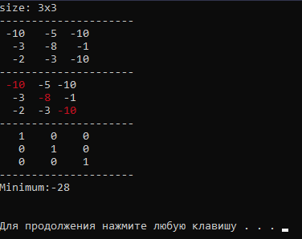

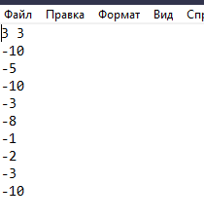

TEST 2:
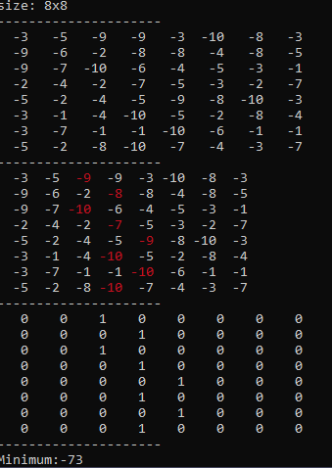

TEST 3:

